学籍番号: 25Y0009 氏名: Davaakhuu Undarmaa
タイトル: ペネトレーションテスト

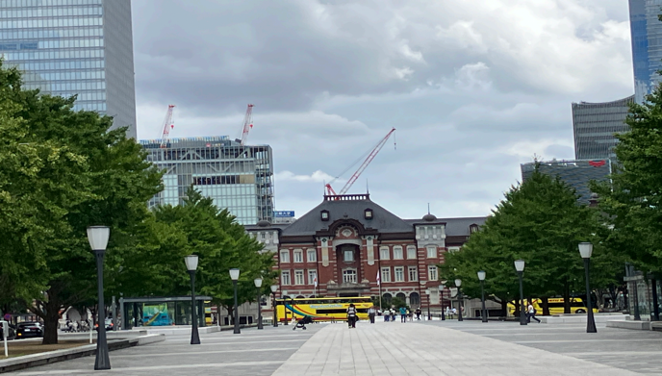

1.Picture_001 何駅?
答え：Tokyo Station

2.Picture_002
どこの駅に設置しているくまモン でしょう？
答え：Kumamoto station.
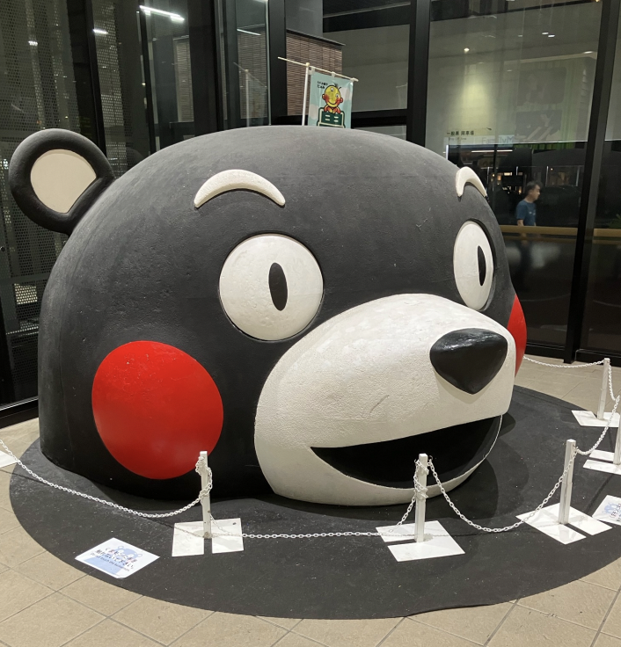

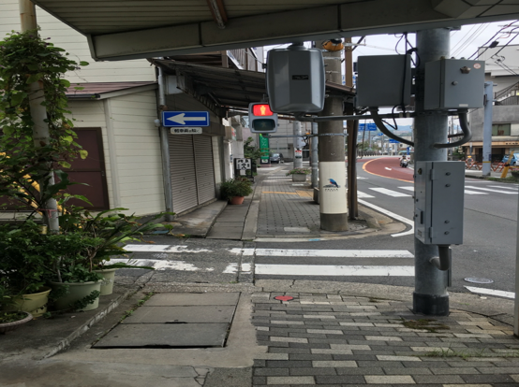
3.Picture_003 どこでしょうか？また，現在の様子をGoogleス トリートビューで確認してみてください

答え：大分県大分市旦野原にある交差点付近です。
具体的には、大分大学旦野原キャンパス正門から東へ進んだ場所にある、横断歩道と信号機が設置された交差点周辺の様子です。

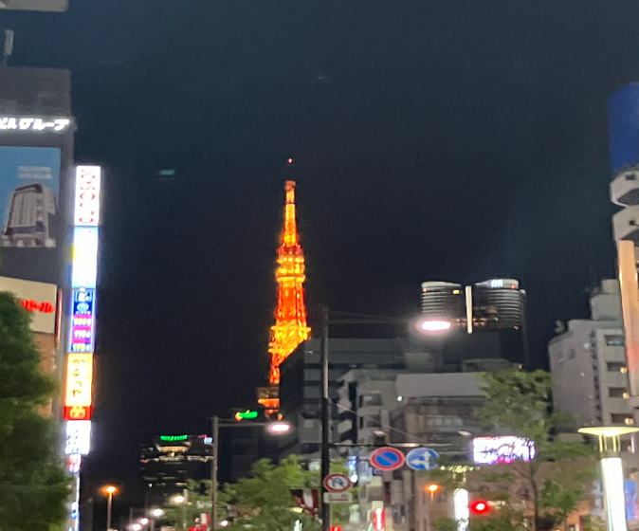
4.Picture_004
何タワーでどこの駅付近で撮影し
たものでしょうか？(候補は2つ)
答え：撮影されたタワーは東京タワーです。撮影場所の最寄りの駅の候補は以下の2つです。﻿
都営大江戸線 赤羽橋駅
都営浅草線 大門駅

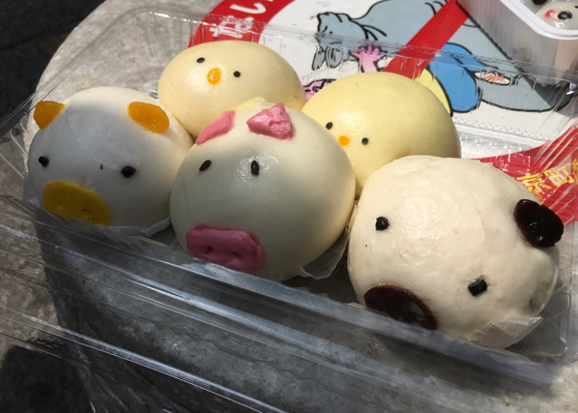
5. Picture_005.jpg
どこで売っているおまんじゅうでしょうか？町
の名前を調べてください
答え：はるママ（はるまーま）：
可愛らしい動物の形をしたおまんじゅうで、特に豚やひよこ、パンダなどのキャラクターが人気です。
販売場所：主に京都府京都市東山区にある「はるママ」という店舗で販売されています。清水寺周辺など、観光地に近い場所にあることが多いです。

